Методическая разработка
ТЕМА: «Таблицы и диаграммы»
для учащихся 5-7 классов
Разработала: Шевцова Е.С., педагог дополнительного образования
Цель методразработки: приобретение учащимися практического опыта редактирования и оформления табличных данных, построения различных типов диаграмм.
Задачи: выполнение практической работы для создания и оформления таблиц методом рисования и методом вставки; добавление и оформление диаграмм, прохождение тест-контроля знаний для закрепления темы.
Занятие рассчитано на 2 учебных часа: 1 час – выполнение практической работы «Создание таблиц в Microsoft WORD», 2 час – выполнение практической работы «Построение диаграмм».

План-конспект занятия

Вступление: Каждый из вас в своей жизни не раз сталкивался с разными таблицами: это, например, расписания, списки, календари, программки. При помощи таблиц появилась возможность упорядочить и наглядно представить взаимосвязанные данные, легко в них ориентироваться.
Таблица состоит из столбцов и строк, состоящих из ячеек, в которые можно добавлять информацию в виде текста, чисел, картинок, рисунков. Верхние строки используются для так называемой «Шапки» таблицы, то есть названия столбцов. Левые столбцы обычно – для нумерации и подразделов (например, даты).
Перед работой по созданию таблицы вам надо составить приблизительный эскиз таблицы на листке бумаги или иметь уже готовый листок с взаимосвязанными данными. Ускорить работу с таблицами и диаграммами в текстовом редакторе Word Вам поможет знание сочетаний клавиш (Горячие клавиши) и правила выделения фрагментов текста и других объектов для выполнения редактирования и форматирования

Практическая работа
Создание таблиц в Microsoft WORD

Чтобы создать таблицу в Word необходимо зайти в меню Вставка → Таблица. При этом появляется возможность создания таблиц методом: вставки, рисования, просто выделения нужного числа квадратиков (смотри скриншот), экспорта из Excel, экспресс-таблицы (готовых шаблонов).

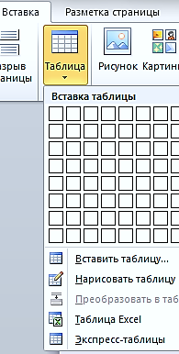

Метод «Рисование таблицы»
- Создайте новый документ WORD. Зайдите в меню Вставка → Таблица. Выберите Нарисовать таблицу − курсор примет вид карандашика.
- Рисование производится в следующем порядке: сначала при помощи ЛКМ (левой кнопки мыши) по диагонали растягиваем прямоугольник – по размеру таблицы. Затем линии строк и столбцов по образцу. Рисунок таблицы производится в свободной форме.
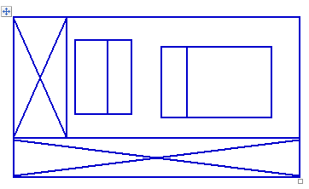
Рисунок 1
- Оформление таблицы. Как только вы выбираете один из способов создания таблицы, в главном меню появляется вкладка Работа с таблицами, в ней ещё две вкладки: Конструктор и Макет (смотри рисунок 2).
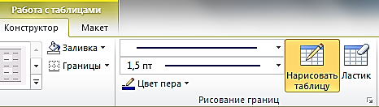
Рисунок 2
В конструкторе оформляются:
- линии таблицы (цвет, толщина и начертание) и
- заливка ячеек,
- при помощи Ластика можно удалить ненужные линии таблица.
- Задание: нарисуйте и оформите таблицу по примеру рисунка 3.
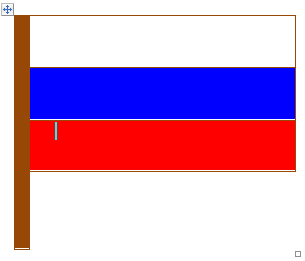
Рисунок 3
1. по диагонали растягиваем прямоугольник – по размеру таблицы. | 2.Рисуем вертикальную линию | 3. Рисуем 3 горизонтальные линии и стираем ластиком 2 нижние | 4. Заливаем ячейки цветами по образцу

Метод «Вставка таблицы»

В основном именно этот метод используется при создании рабочих таблиц делопроизводства в учреждениях.
- Для примера выберем таблицу «Критерии оценки знаний» - размером 7 строк и 8 столбцов. Заполните ячейки с данными критериев произвольно цифрами от 0 до 5 (копируйте таблицу, расположенную ниже на свой документ).
№ | Фамилия, имя учащегося | Критерии |  |  |  |  | Среднее значение
 |  | I | II | III | IV | V
 | Вирон Александр
 | Гуназин Егор
 | Душенко Денис
 | Костенко Саша
 | Коцарев Владислав

- Добавление нумерации строк. Выделите строки со 2 по 7 первого столбца и кликните по значку нумерации вкладки Главная:
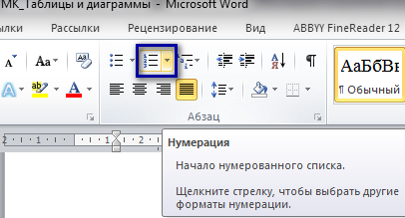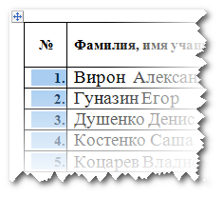
- Нахождение среднего значения. Подсчет среднего значения осуществляется по формуле: сумма значений всех критериев строки, поделённая на 5 – количество критериев. Для вычислений в таблицах WORD используется кнопка Формула на вкладке Данные (см. скрин).
- Установите курсор в верхней ячейке столбца «Среднее значение» (для Вирон…).
- Кликните на кнопку формула
- В появившемся окне наберите формулу (как на скрине): SUM(left)/5 (формулу можно копировать и перенести в свой документ).
- Установите формат числа – 0 знаков после запятой.
- Нажмите на кнопку ок.
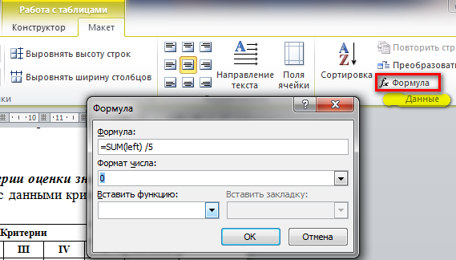
Должен появиться результат:
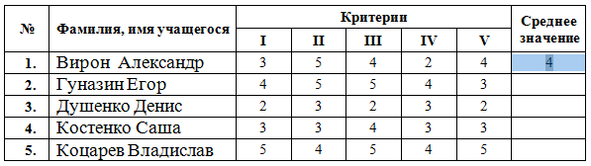
Чтобы заполнить остальные ячейки перемещаем курсор и кликаем на кнопку Повторить 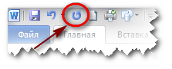 или сочетание клавиш Ctrl + Y
- Для оформления границ и полей таблицы используйте вкладку Конструктор:
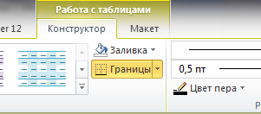
Заливку подбирайте в соответствие со значениями ячеек.
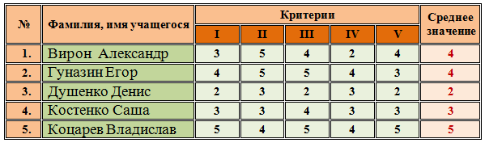
Обсуждение проделанной работы.

Создание диаграммы в Microsoft WORD

Диаграмма − это отображение каких-либо данных (количество, вес, размер, цвет и тому подобное) в виде графической картинки, при помощи которой можно наглядно продемонстрировать изменение данных при каком-либо процессе (например, во времени). С их помощью делается сравнительный анализ показателей, прослеживается их движение.
Виды диаграмм
По форме отображения диаграммы разделяются на следующие виды:
Линейная – представляет собой ломаную линию, построенную на координатной сетке. Подчёркивает непрерывность процесса, тенденцию и характер развития, позволяет сравнить несколько динамических рядов.
Круговая – разделённый на сектора круг. Отображает соотношение величин, представляющих собой единое целое. Каждый сектор круга должен иметь название, значение и процентный показатель.
Столбиковая – плоскостная диаграмма, отображающая показатели в виде прямоугольных вертикальных столбиков.
Фигурная – изображение данных в виде рисунков-символов, соответствующих по смыслу объектам учёта. Как правило, применяются в рекламных целях благодаря выразительности и простоте восприятия.
Также диаграммы делятся на плоскостные (двумерные) и пространственные (трёхмерные или объёмные). Сравнение и сопоставление геометрических объектов на диаграммах может происходить по различным измерениям: по площади фигуры или её высоте, по местонахождению точек, по их густоте, по интенсивности цвета и т. д. Кроме того, данные могут быть представлены в прямоугольной или полярной системе координат

Практическая работа
«Вставка диаграммы»
Присутствующим предлагается продолжить работу.
- Построим диаграмму по средним значениям из предыдущей таблицы.
Фамилия, имя учащегося | Среднее значение
Вирон Александр | 4
Гуназин Егор | 4
Душенко Денис | 2
Костенко Саша | 3
Коцарев Владислав | 5

- Во вкладке Вставка в группе Иллюстрации выберите Диаграмма. Для первой диаграммы выберите тип Гистограмма
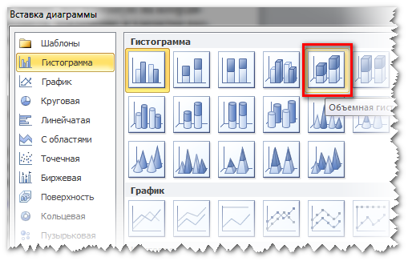
- Появится окно из таблицы Excel: Копируем данные таблицы и переносим в колонки А и В, а столбцы С и D выделите и удалите.
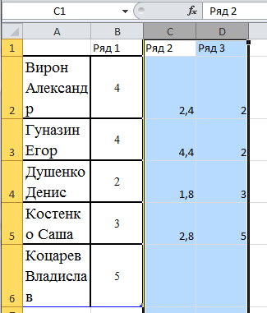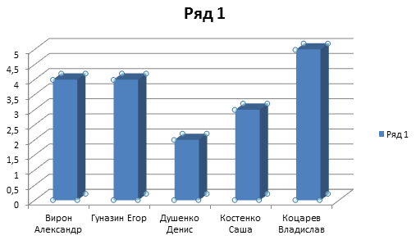
Закройте таблицу Excel.
- В меню Word появился раздел: Работа с диаграммами с тремя вкладками: Конструктор, Макет и Формат (см. рисунок 3).

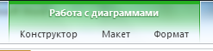
Рисунок 3

- Конструктор. На этой вкладке можно выбрать тип и стиль диаграммы (Например, Гистограмма).
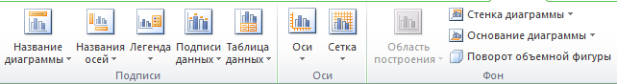
- Макет. Здесь можно оформить название диаграммы, настроить ракурс диаграммы (поворот объёмной фигуры), настроить расположение подписей данных, осей и т.п. (см. рисунок 4)
Рисунок 4

- Формат. Эта вкладка предназначена для оформления стиля текста подписей диаграммы и основных блоков: области диаграммы, области построения, стенки, основания, оси и так далее. Нажав на чёрный треугольник в выпадающем меню вы можете выбрать требуемый для форматирования объект. Ниже располагается вкладка для форматирования (см. рисунок 5).
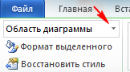
Рисунок 5

- Для оформления диаграммы пробуйте применять разные способы заливки: градиент, текстуры, рисунки; меняйте толщину линий, цвет текста. Размер текста можно менять в главном меню в разделе Шрифт (можно также перейти в этот раздел при помощи ПКМ). Добейтесь, чтобы ваша диаграмма стала яркой, привлекательной.
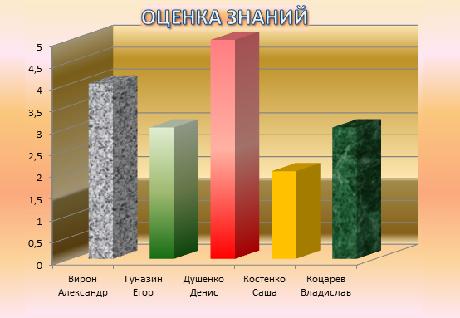

- Копируйте полученную Вами диаграмму и вставьте на новое место в вашем документе. На вкладке Конструктор измените тип диаграммы на Круговую разрезанную.
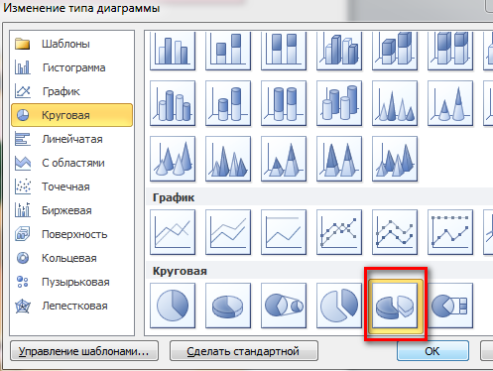
- Самостоятельно добавьте легенду, отформатируйте подписи данных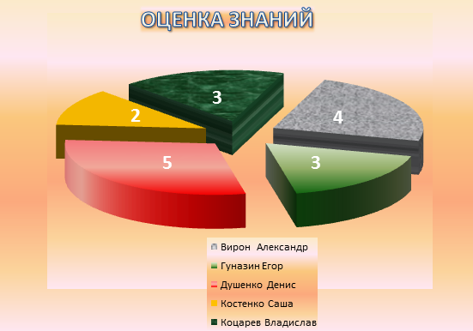
- Повторите пункт 9, изменив тип диаграммы на Пузырьковую:
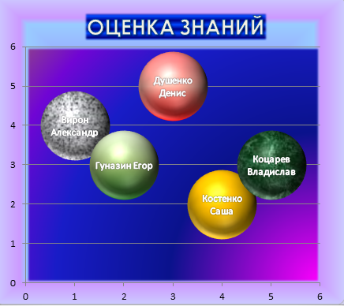

Поздравляю, вы справились с работой!!!

Приложение 1
Справочная информация (файл «Выделение_Горячие_клавиши»)
ОПЕРАЦИИ ВЫДЕЛЕНИЯ
Необходимы для форматирования и редактирования текста
Выделение текста с помощью мышки
- Выделение слова: Дважды щелкните мышкой по нужному слову
- Выделение фрагмента текста: Щелкните мышкой в начале выделяемого фрагмента и, не отпуская ее, протащите черную зону выделения в его конец. Можно начинать выделение фрагмента с его конца.
- Выделение предложения: Нажмите клавишу Ctrl и щелкните мышкой в любом месте предложения.
- Выделение отдельной строки: Слева от текста находится неотображаемая на экране полоса выделения. Когда курсор попадает в эту область, он превращается в белую стрелку, которая наклонена вправо. Чтобы выделить строку, щелкните мышкой в полосе выделения напротив нужной строки.
- Выделение нескольких строк: Щелкните мышкой в полосе выделения прямо напротив первой строки и, не отпуская кнопку мышки, растяните зону выделения на нужные строки. Можно отпустить мышку, но удерживать клавишу Shift (гораздо удобнее).
- Выделение абзаца: Дважды нажмите в полосе выделения где-нибудь напротив абзаца или трижды по любому его слову.
- Выделение нескольких фрагментов текста: удерживайте клавишу Ctrl
- Выделение всего текста: Ctrl+A
- Выделение одного знака слева от курсора: Shift+Стрелка влево
- Выделение одного знака справа от курсора: Shift+Стрелка вправо
- Выделение одного слова слева от курсора: Ctrl+Shift+Стрелка влево
- Выделение одного слова справа от курсора: Ctrl+Shift+Стрелка вправо
- Выделение фрагмента от курсора до начала строки: Shift+Home
- Выделение фрагмента от курсора до конца строки: Shift+ End

Переходы по тексту

- Переход в начало строки: Home
- Переход в конец строки: End
- Переход на одно слово влево: Ctrl+ Стрелка влево
- Переход на одно слово вправо: Ctrl+ Стрелка вправо
- Переход в начало документа: Ctrl+Home
- Переход в конец документа: Ctrl+ End
Выделение ячеек таблицы
- Для выделения всей таблицы нужно щелкнуть на маркере перемещения таблицы
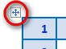.
- Для выделения отдельной ячейки нужно поместить указатель мыши у левой границы ячейки (он примет вид правой указательной стрелки) и выполнить щелчок.
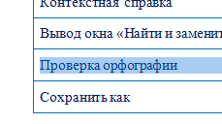
- Для выделения всей строки нужно поместить указатель мыши на левом поле страницы (напротив выделяемой строки) и выполнить щелчок
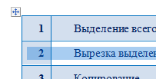.
- Для выделения нескольких строк – протащить указатель мыши по левому полю страницы при нажатой левой кнопке.
- Для выделения столбца нужно поместить указатель мыши над верхней ячейкой столбца (он примет вид черной стрелки) и выполнить щелчок.
- Для выделения нескольких столбцов – протащить указатель мыши над таблицей при нажатой левой кнопке.
- Для выделения диапазона ячеек – протащить указатель мыши по ячейкам при нажатой левой кнопке или отпустить мышку и нажать клавишу Shift + щелчок мышки в конце диапазона.
Функциональные клавиши
Получение справки или обращение к веб-узлу Microsoft Office Online | F1
Контекстная справка | Shift + F1
Вывод окна «Найти и заменить» | F5
Проверка орфографии | F7
Сохранить как | F12
«Горячие» клавиши
 | Выделение всего документа | Ctrl + A
 | Вырезка выделенного с запоминанием в буфер обмена | Ctrl + X
 | Копирование | Ctrl + С
 | Вставка | Ctrl + V
 | Изменить начертание на полужирное и наоборот | Ctrl + B
 | Добавление курсивного начертания | Ctrl + I
 | Добавление подчеркивания | Ctrl + U
 | Печать документа | Ctrl + P
 | Сохранение документа | Ctrl + S
 | Отмена предыдущего действия | Ctrl + Z
 | Переход в меню Шрифт | Ctrl + D
 | Удаление форматирования абзаца или символа | Ctrl + пробел

